  - Příliv podle země původu přímých investic do ČR

- Čtvrtina přímých investic od nejbližších sousedů |  | Pro Českou republiku vzhledem k její geografické poloze je výhodné, že leží na území v blízkosti teritoria s velmi vysokou koupěschopnou poptávkou. To je důležité především pro její zahraniční obchod. Pro kapitálové toky je pak charakteristické, že v podobě přímých zahraničních investic přichází do ČR kapitál z nejbližších vyspělých zemí, a to Německa a Rakouska. Tyto dvě země se v závěru roku 2009 podílely více než čtvrtinou na stavu přímých hraničních investic v České republice.
- Z Německa přišlo do konce roku 2009 přes 317 mld., z toho 13 mld. reinvestovaných zisků … |  | Ačkoli se má za to, že největším přímým investorem do České republiky je Spolková republika Německo, její investoři byli co do vykázaného přílivu peněz podle stavu přímých zahraničních investic v ČR ke konci roku 2009 na druhém místě. Převedli do ČR za tu dobu 317,2 mld. korun, především v podobě kapitálových vstupu (185,5 mld. korun). V podobě reinvestovaných zisků ponechali němečtí přímí investoři v ČR 134,4 mld. korun.  Doménou německých investorů byly co do výše vloženého kapitálu především investice do finančního sektoru, obchodu a automobilového průmyslu. Přímé německé investice do maloobchodu dosáhly 31,1 mld. korun, spolu s kapitálem vloženým do velkoobchodu (24,2 mld. korun) se tak odvětví obchodu podílí ze 17 % na přílivu německých přímce investic do české ekonomiky.
- Příliv je identifikován ze zemí kde firmy sídlí… |  | I přes tento výrazný kapitálový příliv do ČR je Německo se 317,2 mld. korun až na druhém místě v pořadí zemí. Více než dvojnásobný byl totiž příliš z Nizozemí, 684,3 mld. korun. Velmi významné, v pořadí na čtvrtém místě, byly přímé investice z Lucemburska (156,2).
- …. což favorizuje Nizozemí a Lucembursko díky tamějším specifickým možnostem |  | Právě tyto dvě země bývají vyhledávány jako sídla firem, jejichž kapitál vůbec nemusí pocházet z těchto zemí. Důvodem bývá především daňová optimalizace a jiné specifické podmínky pro podnikání. Pokud daná firma zvolí jako své sídlo zemi ypu Nizozemí či Lucemburska a poté přímo investuje v České republice, objevuje se tento kapitálový tok jako vztah těchto zemí k ČR.  Takto pojato přišlo z Nizozemí do ČR nejvíce peněz do odvětví Výroba a rozvod elektřiny, plynu, tepla a klimatizovaného vzduchu (127,5 mld. korun) a také do automobilového průmyslu (107 mld. korun). Přes 65 mld. korun získalo i odvětví Činnosti vedení podniků; poradenství v oblasti řízení, kde jsou i významné reinvestované zisky 40 md. korun).
- Příliv je identifikován ze zemí kde firmy sídlí |  | I přes tento výrazný kapitálový příliv do ČR je Německo se 317,2 mld. korun až na druhém místě v pořadí zemí. Více než dvojnásobný byl totiž příliš z Nizozemí, 684,3 mld. korun. Velmi významné, v pořadí na čtvrtém místě, byly přímé investice z Lucemburska (156,2), kde platí totéž zdůvodnění toků jako v případě Nizozemí. Mezi země s největším přílivem přímých investic do ČR patří i Rakousko (279,4 mld. korun), kde podobně jako u Německa jedním z důležitých faktorů pro založení firem v ČR a geografická blízkost.
- Německé a rakouské investice se podílí čtvrtinou, nizozemské a lucemburské z 36 % |  | Německo a Rakousko tak participuje na stavu přímých zahraničních investic v České republice (podle zatím dostupných dat z konce roku 2009) dohromady zhruba čtvrtinou (25,8 %). Silné přílivy od firem se sídlem v Nizozemí a Lucembursku pak znamenaly podíl ve výši 36 % na přímých investicích v ČR.  V roce 2010 pak přišlo do ČR nejvíc přímých investic z Rakouska (28,3 mld. korun), především ve formě reinvestovaných zisků (25,7 mld. korun). Celkem v tomto roce obdržela ČR 129,5 mld. přímých investic, v nichž převažoval reinvestovaný zisk (82,6 mld. korun). Dominance reinvestovaných zisků byla patrná především za skupinu starých zemí unie (EU 15).
- Do „zbytku“ světa odliv investic z ČR v roce 2010 |  | Zbytek světa kromě Evropy Českou republiku v roce 2010 nevyhledával. Plyne to ze skutečnosti, že vykázaný příliv přímých investic z celého světa ve výši 129,5 mld. korun byl nižší, než jejich příliv z evropských zemí (133 mld. korun). Došlo tak v tomto roce k odlivu zahraničního kapitálu z České republiky zpět do zemí neevropských přímých investorů.
Graf č. 5 | Struktura přímých investic v ČR podle zemí (konec roku 2009, v mld. korun) |  | Graf č. 6 | Reinvestované zisky v ČR podle zemí (konec roku 2009, v mld. korun)
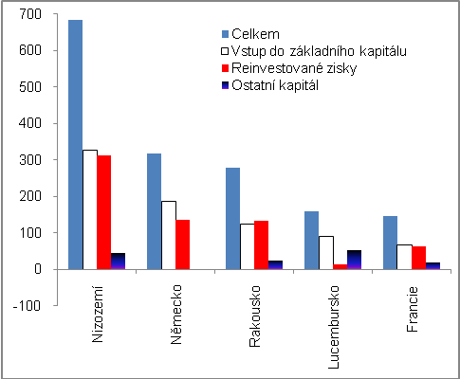 |  |  | 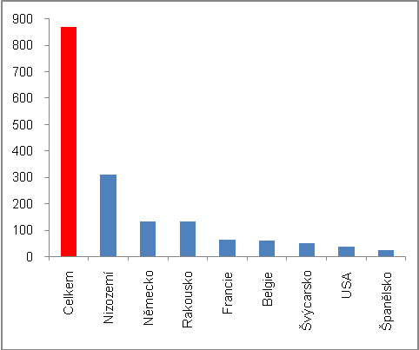
Pramen: ČNB

